КОНСПЕКТ ЗАНЯТИЯ ПО РАЗВИТИЮ ЭЛЕМЕНТАРНЫХ МАТЕМАТИЧЕСКИХ ПРЕДСТАВЛЕНИЙ ДЕТЕЙ СРЕДНЕЙ ГРУППЫ «ОСЕННЕЕ ПУТЕШЕСТВИЕ»

Воспитатель (9 тарифный разряд)
МБДОУ «Ясли-сад №165 г. Донецка»
Колесникова Светлана Григорьевна

Цель: формирование и развитие элементарных математических представлений детей средней группы.
Задачи.
Образовательные: формировать умение считать в пределах пяти; упражнять в умении различать и называть знакомые геометрические фигуры: круг, квадрат, треугольник, прямоугольник; формировать умение сравнивать предметы по величине (длине, ширине) путем непосредственного наложения или приложения их друг к другу; отражать результаты сравнения в речи, используя прилагательные: длиннее — короче, шире — уже, равные (одинаковые) по длине, ширине; закрепить представление о частях суток.
Развивающие: развивать познавательные процессы (восприятие, внимание, память, речь, мышление); развивать мелкую моторику, зрительную координацию.
Воспитательные: упражнять детей в согласовании действий в совместных играх – заданиях; воспитывать уважительное отношение к товарищам и учить уступать и отвечать по очереди, не выкрикивать хором.
Демонстрационный материал: магнитная доска, магниты, лист А-2 с изображением пяти листочков разного цвета и размера; игрушки (медведь и ежик), напольные фишки для обозначения ширины дороги на ковре группы.
Раздаточный материал: набор геометрических фигур (круг, квадрат, треугольник, прямоугольник), картинка (А-4) с изображение интерьера сказочного осеннего теремка для пары воспитанников; лист А-4 с изображением силуэтов медведя и ежа; прямоугольные полоски бумаги разной ширины, клей.
Методические приемы: дидактическая игра, проблемная ситуация, показ приемов сравнения полосок бумаги, вопросы, художественное слово, физкультминутка.
Ход занятия.
- Введение в игровую ситуацию.
Воспитатель: Сегодня нас пригласила в гости фея. Эта фея разукрасила листья деревьев в желтый цвет, затянула небо тучами, подсказала перелетным птицам, что пора улетать. Кто же это? Да, это Осень. Поедем к ней в гости?
- Для того чтобы отправиться в путешествие нужно проговорить считалочку. Приготовьте свои ручки и считайте вместе со мной.
Дружат в нашей группе девочки и мальчики,
Мы с тобой подружим маленькие пальчики
1, 2, 3, 4, 5! Начинаем счет опять!
1, 2, 3, 4, 5! Вот и кончили считать!
Воспитатель: Представьте, что мы попали в осенний лес. А здесь нас ждут разные сюрпризы. В честь нашего приезда в осенний лес Осень развесила разноцветные листья.
(На магнитной доске 5 листочков разного цвета и размера).
  - Упражнение «Осенние сюрпризы»
Воспитатель: Посмотрите, какие красивые листочки! (Приложение №1) Рассмотрите их и ответьте на вопросы:
- Посчитайте по порядку осенние листочки (Первый, второй и т. д.).
- Сколько всего листочков? (Пять)
- Одинаковые ли листья развесила осень? (Нет) Чем они отличаются? (Листья отличаются цветом и размером)
- Чем эти листья похожи друг на друга (У всех листочков одинаковая форма - березовые листья треугольной формы)
- Какого цвета первый лист? (Первый, третий, пятый листочек)
- Который по счету красный листик? (Желтый листочек? Зеленый?)
Воспитатель: Вы ответили на все вопросы! Осень пропускает нас дальше.
- Основная часть.
Воспитатель: Сейчас нам на встречу идут два животных, которые должны пройти по дорожке в лес, где они будут устраивать себе место для зимовки. Что это за животные вы узнаете из описания.
  - Упражнение «Узнай по описанию»
Воспитатель: Первый зверь имеет коричневую шубу, зимой спит в берлоге, он является персонажем русской народной сказки. В этой сказке он носил в коробе на спине девочку Машу, кто это? (Медведь). Второй зверь умеет сворачиваться в «колобок», но в отличие от сказочного колобка у него не румяный, а колючий бок! Кто это? (Ёж). (Приложение №2)

  - Проблемная ситуация «Помогите медведю и ежику найти свою дорожку домой».
Воспитатель: Давайте сравним этих животных. Кто из них большего размера? Медведь – большой, а ёж - … (маленький).
Собрались еж и медведь на опушке леса сделать себе удобные места для зимовки. Маленький ежик делает себе маленькую лежку, а какую берлогу делает себе большой медведь? (Медведь делает большую берлогу).
Воспитатель: К опушке ведет две дороги - узкая и широкая. Выходите к дорожкам и покажите, как двигаются эти животные. Нам нужно подобрать дорогу, по которой удобно идти медведю, и дорогу по которой пробежит ежик (Приложение №3).
  - Физкультурная минутка «По дорожке»
Дети проходили по воображаемым дорожкам, обозначенными кеглями на полу группы, разными способами. По широкой дорожке – идут, изображая походку большого медведя. А по узкой дорожке идут, изображая движения маленького ёжика.
Проходя по дорожкам, дети проговаривают слова:
Бежал один ежик по дорожке, у него четыре ножки.
К нему ежиха прибежала – на дороге два ежа стало.
К ним еще ёж бежит, смотри. Теперь уж ежей стало три.
А медведь шел по дороге у него устали ноги
Прошагал он всю дорогу и нашел свою берлогу!
2.4. Дидактическое упражнение «Назови фигуру - получи билет»
Воспитатель: По дорожке мы прошли и пришли в осенний теремок. Чтобы в него попасть нужно взять билеты. Билет - это геометрическая фигура. (Дети берут фигуры по желанию). (Приложение №4)
Воспитатель: Назовите, какая у вас фигура? (Ответы детей). Проходите в теремок и садитесь за стол.
Дети проходят к столам и садятся попарно. На каждом столе лежит рисунок с изображением предметов и соответствующих геометрических фигур (Приложение №5).
Воспитатель: Рассмотрите предметы, которые изображены на рисунке. Назовите предметы, которые соответствуют форме выбранной вами фигуре (квадратные окна, круглая тарелка, треугольная лампа и т.п.)
2.5. Игра «Когда это бывает?»
Воспитатель: Вот мы и пришли в гости к осени! А Осень задает вам вопросы:
- Завтракаем мы утром, а ужинаем… (вечером)
- Спим мы ночью, а делаем зарядку … (утром)
- Солнце светит днем, а луна … (ночью)
- Ужинаем мы вечером, а обедаем ... (днем)
- В садик мы идем утром, а из садика... (вечером)
Воспитатель: Осень приготовила для вас не только осенние листочки, но и белые бумажные листочки, на которых изображены силуэты медведя и ежа. Вот две полоски бумаги – это дорожки. Вам необходимо выбрать полоску-дорожку для ежа и для медведя. Выбранную дорожку нужно наклеить под соответствующим силуэтом животного.
2.6. Математическое упражнение «Сравним по ширине полоски бумаги – находим нужные дорожки».
Воспитатель: Для того, что бы выбрать нужную дорожку нужно произвести сравнение полосок путем приложения их друг к другу. Какая полоска длиннее? (Полоски равные по длине). Какая полоска шире? К силуэту, какого животного вы приклеите широкую дорожку? Какую дорожку вы приклеите к ежику? Почему? (Большому зверю удобнее будет пройти по широкой дорожке, а маленькому по узкой).
(Дети сравнивают дорожки-полоски бумаги и наклеивают их на лист бумаги у соответствующего силуэта животного).
- Заключительная часть.
Подведение итогов занятия.
Воспитатель: Вот и наши герои – медведь и ежик (игрушечные). Они благодарят вас за те дорожки, которые вы правильно наклеили. По таким дорожкам они пройдут к опушке леса, где уже Осень приготовила им удобные места для зимовки.
- Что вам понравилось в нашем путешествии? Кому вы оказали помощь?
- Осенний лес еще не раз будет нас приглашать в гости. Нас ждут еще новые открытия и осенние сюрпризы.
Список используемой литературы
- Колесникова Е.В. Математика для дошкольников 4-5 лет. Сценарии учебно-игровых занятий. – М.: «Издательство ГНОМ и Д», 2000.
- Новикова В.П. Математика в детском саду. Средний дошкольный возраст. – 2-е изд., и доп. – М.: Мозаика-Синтез, 2006.
- Шевелев К.В. Дошкольная математика в играх. Формирование элементарных математических представлений у детей 5-7 лет.- М.: Мозаика-Синтез, 2005.
- Петерсон Л. Г. Игралочка – ступенька к школе. Методические рекомендации. – М. : ЮВЕНТА, 2011. - 320с.
- Федеральная образовательная программа дошкольного образования. – М.: ТЦ Сфера, 2023. – 208 с.: табл. (Правовая библиотека образования).

Приложение №1

Упражнение «Найди осенний листочек».

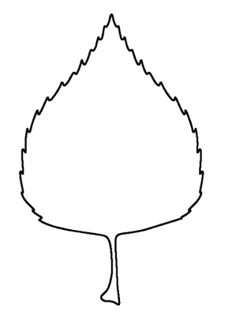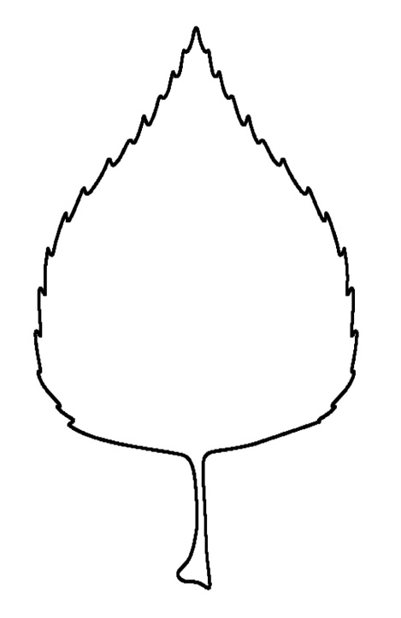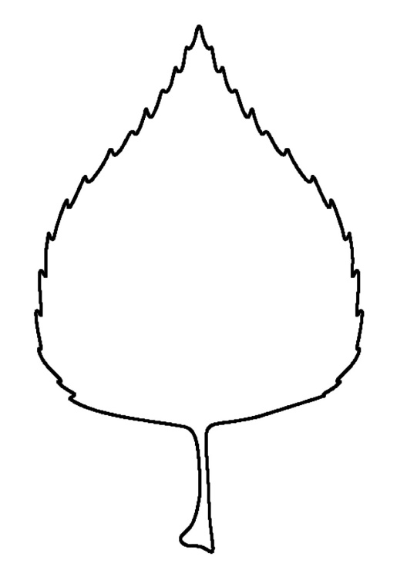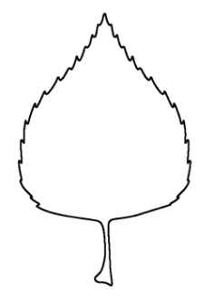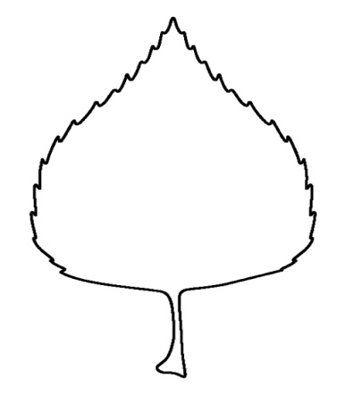

Приложение №2 «Еж и медведь».

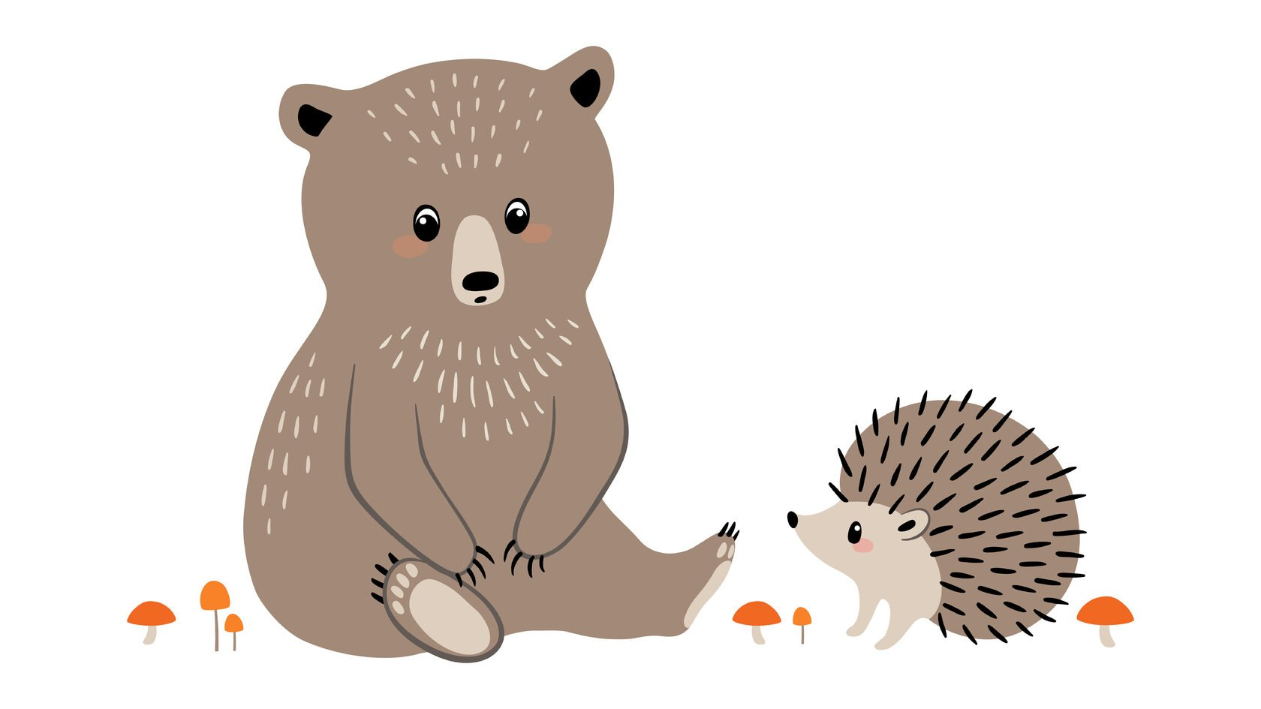

Приложение №3 «Дорожки для ежика и медведя».

Дорожка медведя

Дорожка ёжика

Приложение №4 «Билеты в теремок»

Приложение №5 «Назови фигуру - получи билет»

